## 题目分析

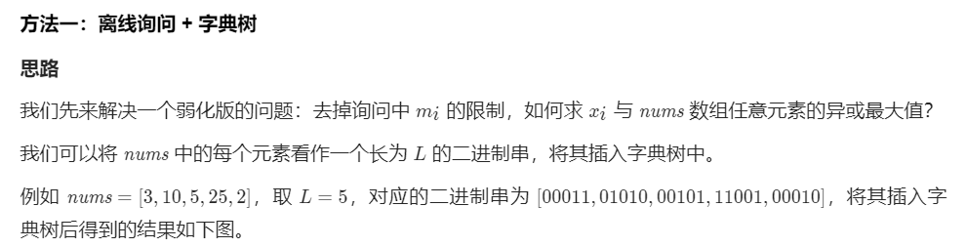

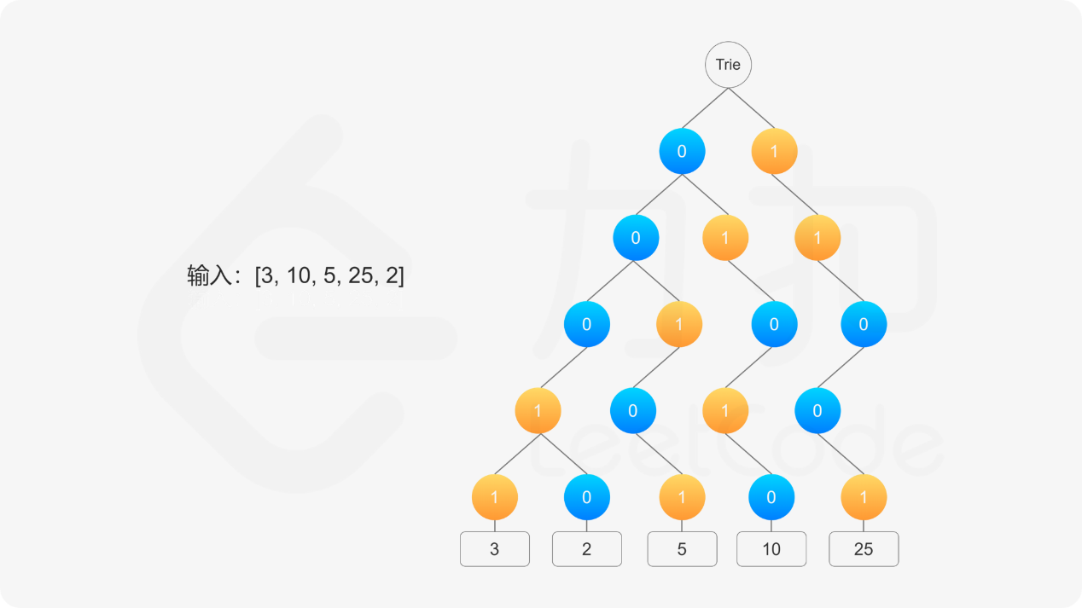

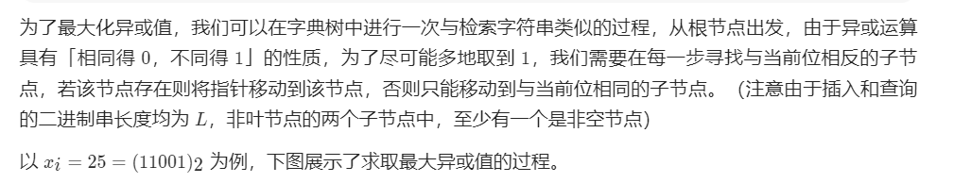

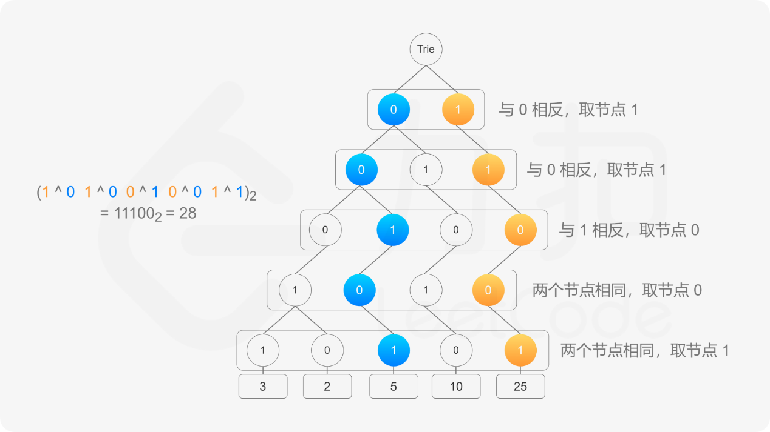

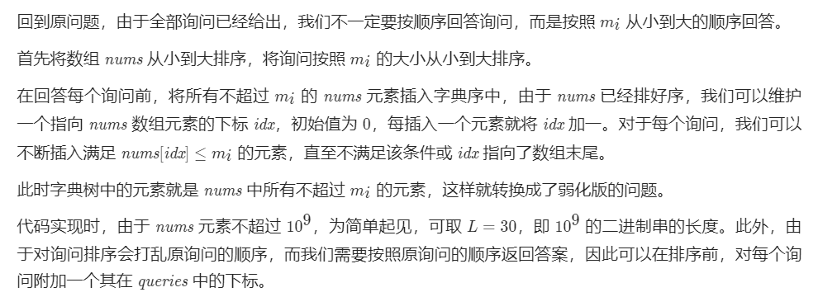

## 代码

知识 : **字典树**Trie 用于求解异或最大值问题----原理是按位异或对应的两个**二进制数**,尽可能的保证对应**二进制位不同**